SAT
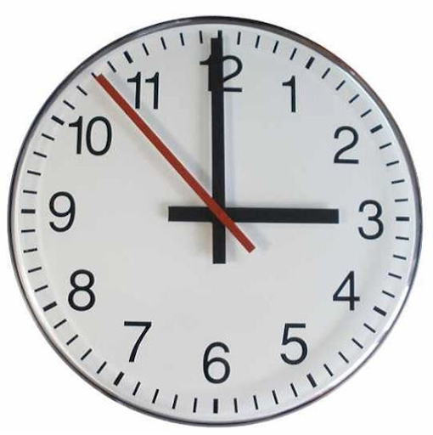
ZIDNI SAT
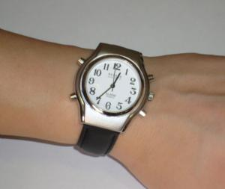
RUČNI SAT
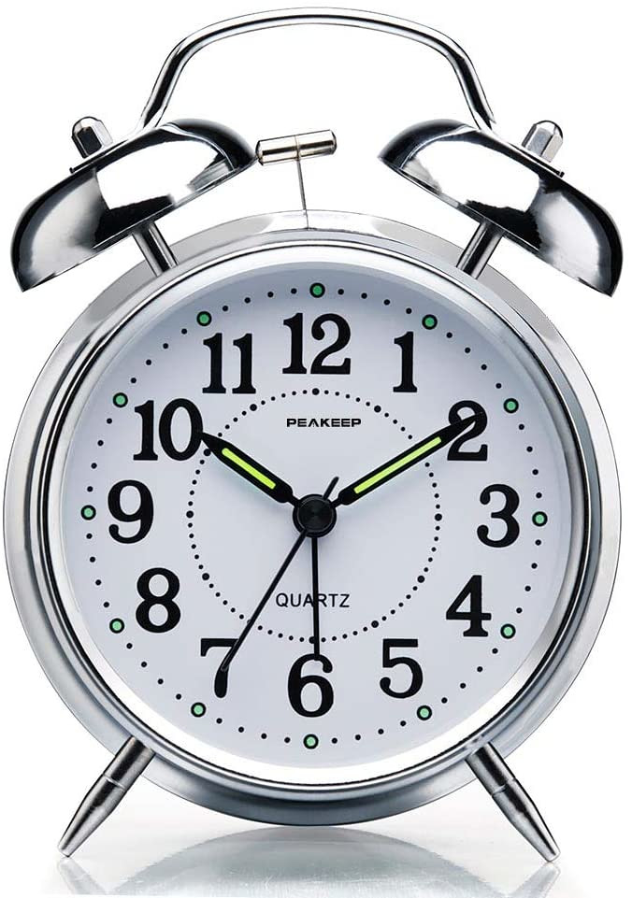
STOLNI SAT
ZIDNI, STOLNI I RUČNI SAT IMAJU KAZALJKE. DUŽA KAZALJKA POKAZUJE MINUTE, A KRAČA POKAZUJE SATE.
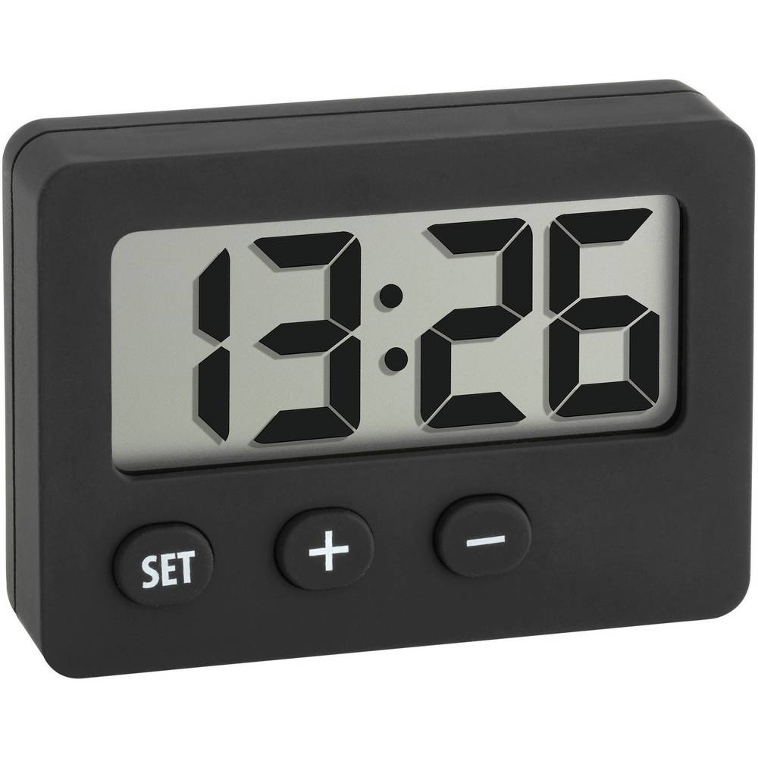 DIGITALNI SAT
NEMA KAZALJKE. NA NJEMU PIŠE U OBLIKU BROJEVA KOLIKO JE SATI I MINUTA U DANU.
SVI SATOVI SLUŽE POKAZIVANJU SATI I MINUTA, UKLJUČIVANJU ALARMA KAKO BI SE U JUTRO NA VRIJEME PROBUDILI ZA POSAO ILI ŠKOLU.
Pokazujte djetetu slike satova, pročitajte mu naziv sata, pokažite kazaljke. Možete i nekoliko puta. Nakon toga mu pokažite sliku i neka pokuša prepoznati/imenovati kakav je sat na slici.

Pitanja s ponuđenim odgovorima:
Što nam pokazuje sat?
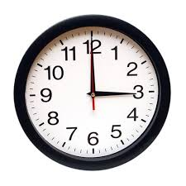
DA PADA KIŠA DA NAS BOLI GRLO SATE I MINUTE U
DANU

Na kojem dijelu tijela ljudi nose ručni sat?
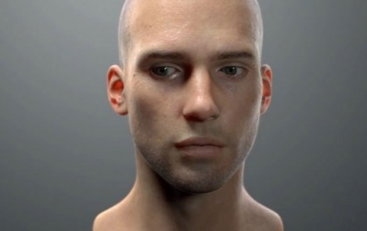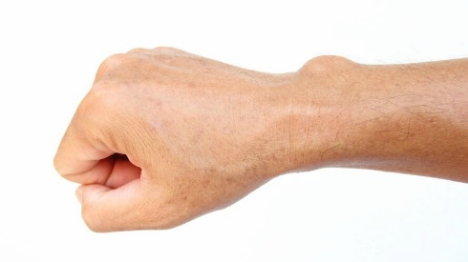
NA GLAVI NA RUCI NA NOZI

Što nas u jutro budi da na vrijeme stignemo u školu ili posao?
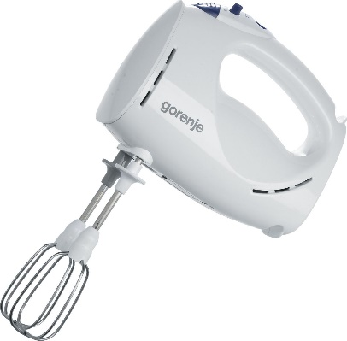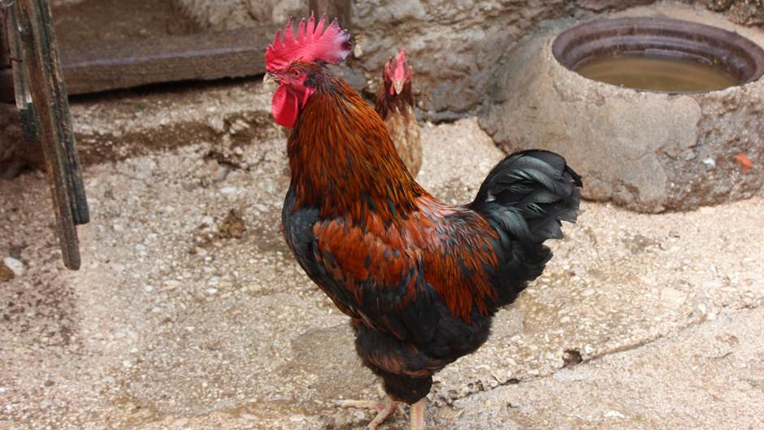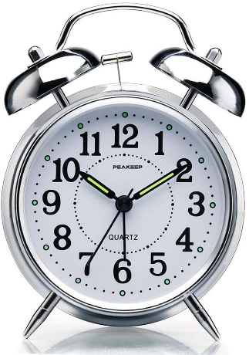
MIKSER PIJETAO SAT

Pročitajte djetetu pitanje i pokažite slike. Dijete neka pokuša pokazati sliku za točan odgovor. Ako ne može, pročitajte pitanje i sva tri ponuđena odgovara, a dijete neka kaže riječ za točan odgovor.

